ФЕДЕРАЛЬНОЕ АГЕНТСТВО ЖЕЛЕЗНОДОРОЖНОГО ТРАНСПОРТА
Федеральное государственное бюджетное образовательное учреждение высшего образования
«Петербургский государственный университет путей сообщения
Императора Александра I»
(ФГБОУ ВО ПГУПС)

Кафедра «Экономическая теория»

РАБОЧАЯ ПРОГРАММА
дисциплины
«ПРАВОВЕДЕНИЕ» (Б1.Б.6)

для специальности
23.05.04 «Эксплуатация железных дорог»

по специализации
«Транспортный бизнес и логистика»

Форма обучения – очная

Санкт-Петербург
2016

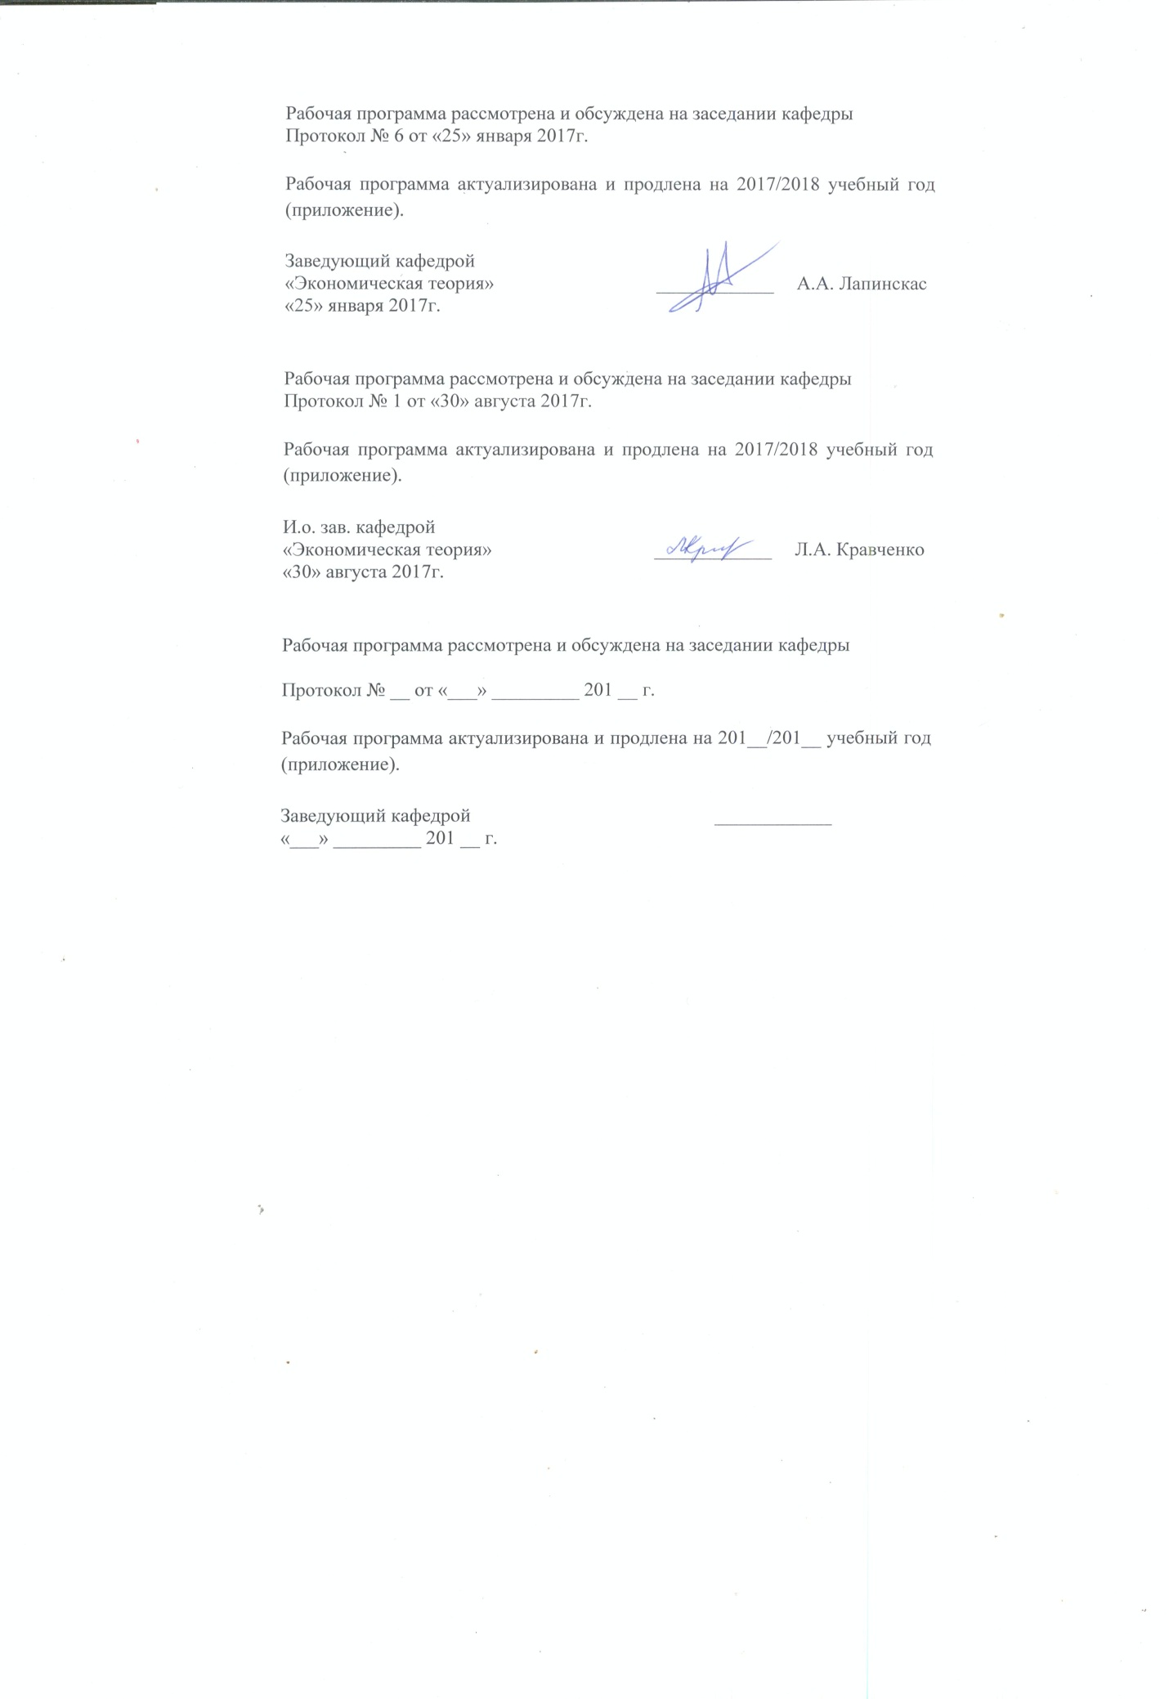

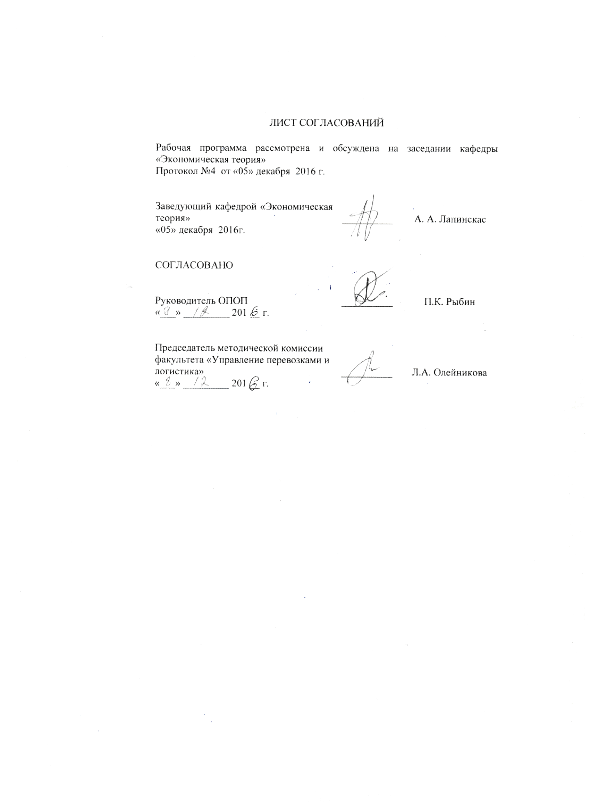

1. Цели и задачи дисциплины
Рабочая программа составлена в соответствии с ФГОС, утвержденным «17» октября 2016 г., приказ № 1289 по специальности 23.05.04 «Эксплуатация железных дорог », специализация – «Транспортный бизнес и логистика» по дисциплине «Правоведение».
Целью изучения дисциплины «Правоведение» является овладение студентами системой знаний в области права и законодательства Российской Федерации, при рассмотрении права как социальной реальности, выработанной человеческой цивилизацией и наполненной идеями гуманизма и справедливости, формирование позитивного отношения к праву.
Для достижения поставленных целей решаются следующие задачи:
- выработка умения понимать право и законодательство, сообразовывать профессиональную свою деятельность с их требованиями;
- ориентироваться в массиве нормативных актов и специальной литературе;
- разрешать конфликтные ситуации в соответствии с понятиями правомерного поведения.

2. Перечень планируемых результатов обучения по дисциплине, соотнесенных с планируемыми результатами освоения основной
образовательной программы
В результате освоения дисциплины «Правоведение» обучающийся должен:
знать:
- основы права и законодательства России, основы конституционного строя России;
- характеристику основных отраслей российского права, правовые основы обеспечения национальной безопасности государства;
уметь:
- использовать в практической деятельности правовые знания, анализировать основные правовые акты, давать правовую оценку информации;
владеть:
- навыками поиска необходимых нормативных правовых актов.
Процесс изучения дисциплины направлен на формирование следующих общекультурных компетенций (ОК):
- знанием базовых ценностей мировой культуры и готовностью опираться на них в своем личностном и общекультурном развитии; владением культурой мышления, способностью к обобщению, анализу, восприятию информации, постановке цели и выбору путей ее достижения (ОК- 1);
- готовностью использовать нормативные правовые документы в своей профессиональной деятельности (ОК -6);
- способностью использовать основные положения и методы социальных, гуманитарных и экономических наук при решении профессиональных задач (ОК-11).
Область профессиональной деятельности обучающихся, освоивших данную дисциплину, приведена в п. 2.1 общей характеристики ОПОП.
Объекты профессиональной деятельности обучающихся, освоивших данную дисциплину, приведены в п. 2.2 общей характеристики ОПОП.

3. Место дисциплины в структуре основной образовательной
программы
Дисциплина «Правоведение» (Б1.Б.6) относится к базовой части и является обязательной.
4.Объем дисциплины и виды учебной работы

Для очной формы обучения:
Вид учебной работы | Всего часов | Семестр
Вид учебной работы | Всего часов | 5
Контактная работа (по видам учебных занятий)  В том числе:  - лекции (Л)  - практические занятия (ПЗ)  - лабораторные работы (ЛР) | 59  36  18 | 59  36  18
Самостоятельная работа (СРС) (всего) | 54 | 54
Контроль | - | -
Форма контроля знаний | З | З
Общая трудоемкость: час / з.е. | 108/3 | 108/3

- Содержание и структура дисциплины
5.1Содержание дисциплины
№ пп | Наименование раздела дисциплины | Содержание раздела
1  2  3 | Основы теории права | Понятие права. Соотношение государства и права. Право как признак государства. Сущность и функции права. Нормативный характер права. Признаки и структура правовых норм. Система права. Формы права. Понятие правоотношения, его структура. Юридические факты. Правомерное поведение. Правонарушение и юридическая ответственность.
1  2  3 | Основы конституционного права | Понятие конституционного права и его место в системе российского права. Источники конституционного права. Конституция РФ 1993 г., ее особенности. Основы конституционного строя Российской Федерации. Конституционный статус личности и гражданина. Высшие органы власти.
1  2  3 | Основы административного права | Понятие и структура административного права. Особенности административных правоотношений. Субъекты административного права. Система органов исполнительной власти, их задачи и функции. Понятие государственной службы. Административная ответственность. Виды административных наказаний.
4 | Основы гражданского права | Понятие гражданского права. Вещные и обязательственные отношения. Личные неимущественные отношения, регулируемые гражданским правом. Особенности метода гражданского права. Субъекты гражданского права и их правовое положение. Объекты гражданского права.
 | Вещные и обязательственные правоотношения | Право собственности (понятие и содержание). Виды права собственности. Право наследования. . Понятие обязательств, виды обязательств. Исполнение обязательств. Ответственность за нарушение обязательств. Гражданско-правовые договоры: понятие, содержание, заключение, изменение и прекращение.
5 | Понятие трудового права. Социальное партнерство в сфере труда | Понятие трудового права. Предмет, метод и принципы трудового права. Источники трудового права. Трудовое правоотношение. Социальное партнерство в сфере труда  Коллективные договоры и соглашения. Трудовой договор, его заключение, изменение и прекращение. Рабочее время и понятие дисциплины труда. Правовое регулирование правил внутреннего трудового распорядка. Дисциплинарная ответственность работника: понятие, основания. Виды дисциплинарных взысканий и порядок их применения. Обжалование дисциплинарных взысканий. Снятие дисциплинарного взыскания.  Материальная ответственность сторон трудового договора: понятие, основания, виды. Материальная ответственность работодателя: в случаях, когда работник по вине работодателя не мог трудиться; при причинении ущерба имуществу работника; за невыплату заработной платы; возмещение морального вреда работнику. Материальная ответственность работника. Ограниченная материальная ответственность работника. Случаи полной материальной ответственности работника. Письменные договоры о полной материальной ответственности работников.  Порядок определения и возмещения ущерба, причиненного работником. Случаи освобождения работника от возмещения ущерба. Ограничение удержаний из заработной платы. Административная и уголовная ответственность работодателя за нарушение норм трудового права.
 | Трудовой договор | Трудовой договор: понятие, стороны, содержание. Испытание при приеме на работу. Порядок заключения трудового договора. Изменение и прекращение трудового договора, его заключение, изменение и прекращение. Рабочее время и время отдыха.
 | Ответственность в трудовых отношениях. Защита прав работников | Дисциплинарная ответственность работника: понятие, основания. Виды дисциплинарных взысканий и порядок их применения.  Материальная ответственность работодателя: в случаях, когда работник по вине работодателя не мог трудиться; при причинении ущерба имуществу работника; за невыплату заработной платы; возмещение морального вреда работнику. Материальная ответственность работника. Ограниченная материальная ответственность работника. Случаи полной материальной ответственности работника. Порядок возмещения ущерба.  Защита трудовых прав работников органами государственного контроля (надзора): понятие и способы. Индивидуальные трудовые споры, порядок их разрешения комиссиями по трудовым спорам и судами. Коллективные трудовые споры, порядок их проведения. Примирительные процедуры. Примирительная комиссия. Рассмотрение коллективного трудового спора с участием посредника. Рассмотрение коллективного трудового спора трудовым арбитражем. Право работников на забастовку.
6 | Основы уголовного права. | Понятие уголовного права. Уголовный закон. Принципы уголовного права. Понятие и основания уголовной ответственности. Преступление; категории преступлений. Система уголовных наказаний. Порядок назначения уголовных наказаний.

  - Разделы дисциплины и виды занятий
Для очной формы обучения
№ пп | Наименование разделов дисциплины | Л | ПЗ | СРС | Всего
 | Раздел 1. Основы теории права | 4 | 2 | 6 | 12
 | Раздел 2. Основы конституционного права | 4 | 2 | 6 | 12
 | Раздел 3. Основы административного права | 2 | 2 | 8 | 12
 | Раздел 4. Основы гражданского права | 10 | 4 | 10 | 24
 | Раздел 5. Основы трудового права | 12 | 6 | 13 | 31
 | Раздел 6. Основы уголовного права | 4 | 2 | 11 | 17
 | ИТОГО: | 36 | 18 | 54 | 108

- Перечень учебно-методического обеспечения для самостоятельной
работы обучающихся по дисциплине
№ пп | Наименование раздела дисциплины | Перечень учебно-методического обеспечения
 | Основы теории права | - Корбанкова Н.В., Мачеча И.С., Наумов И.А., Абрамова Е.С.Основы правоведения: учебное пособие (дополненное и переработанное). / Н.В.Корбанкова, И.С.Мачеча, И.А.Наумов, Е.С.Абрамова – СПб: Санкт-Петербургский государственный университет путей сообщения, 2007. – 108 с.  - Правоведение: учебник / коллектив авторов. – 6-е изд., стер. – М.: КНОРУС, 2014. – 470 с.  - Малько А.В., Затонский В.А.  Правоведение: учебно-методическое пособие. / А.В.Малько, В.А.Затонский - Москва: Проспект,2015. – 480 с.
 | Основы конституционного права | - Анисимов А.П., Рыженков А.Я., Чикильдина А.Ю. Правоведение: учебник для бакалавров / под ред. А.Я.Рыженкова. / А.П.Анисимов, А.Я.Рыженков, А.Ю.Чикильдина. – М.: Издательство Юрайт, 2013. – 367 с. – Серия: Бакалавр. Базовый курс.  - Бархатова Е.Ю. Комментарий к Конституции Российской Федерации. – 2-е изд., перераб. и доп. / Е.Ю.Бархатова. – Москва: Проспект, 2015. – 272 с.
 | Основы административного права | - Кодекс Российской Федерации об административных правонарушениях. – Москва: Проспект, КноРус, 2014. – 528 с.  - Агапов А.Б. Административная ответственность: учебник для магистров / - 4-е изд., перераб. и доп. / А.Б.Агапов – М.: Издательство Юрайт, 2012. – 435 с. – Серия: Магистр.
 | Основы гражданского права | - Гражданский кодекс Российской федерации. Части первая, вторая, третья и четвертая. – Москва: Проспект, КноРус, 2014. – 608 с.  - Корнеева И.А. Наследственное право Российской Федерации: учебник для магистров / - 3-е изд. перераб. и доп. / И.А.Корнеева – М.: Издательство Юрайт, 2011. – 364 с. – Серия: Магистр.
 | Основы трудового права | - Трудовой кодекс Российской Федерации. – М.: Издательство «Омега-Л», 2013. – 203 с. – (Кодексы Российской Федерации).  - Правоведение: учебник / коллектив авторов: под ред. М.Б.Смоленского. – 2-е изд. Стер. – КНОРУС, 2014. – 392 с. – (Бакалавриат).
6. | Основы уголовного права | - Уголовный кодекс Российской Федерации. – Москва: Проспект, КноРус, 2014. – 224 с.  - Уголовно-процессуальный кодекс Российской Федерации. – Москва: Проспект, КноРус, 2014. – 256 с.

7.Фонд оценочных средств для проведения текущего контроля успеваемости и промежуточной аттестации обучающихся по дисциплине

Фонд оценочных средств по дисциплине «Правоведение» является неотъемлемой частью рабочей программы и представлен отдельным документом, рассмотренным на заседании кафедры «Экономическая теория» и утвержденным заведующим кафедрой.

8. Перечень основной и дополнительной учебной литературы, нормативно-правовой документации и других изданий, необходимых для освоения дисциплины

8.1 Перечень основной учебной литературы, необходимой для освоения дисциплины
1.Правоведение: учебник /А.Н. Тарбагаев, В.М. Шафиров, И.В. Шишко [и др.]; отв.ред.В.М. Шафиров. – М.: Проспект, 2015. – 624 с.
2.Основы правоведения [Текст]: учебное пособие / Н. В. Корбанкова [и др.]; ФБГОУ ВО ПГУПС. - Санкт-Петербург: ФГБОУ ВО ПГУПС, 2016. - 162 с.
3. Правоведение. [Электронный ресурс] : учеб. пособие / Д.Д. Пеньковский [и др.]. — Электрон. дан. — М. : ФЛИНТА, 2016. — 360 с. — Режим доступа: http://e.lanbook.com/book/85907 — Загл. с экрана.

8.2 Перечень дополнительной учебной литературы, необходимой для освоения дисциплины
1. Корбанкова Н.В. Прием на работу и увольнение с работы: учебно-метод. пособие /Н.В.Корбанкова. – Санкт-Петербург: ФГБОУ ВПО ПГУПС, 2014. – 31 с.
2. Корбанкова Н.В., Борисовская Н.В. Правоведение: планы практических занятий и рекомендаций по изучению курса. Методические указания / Н.В.Корбанкова, Н.В.Борисовская – СПб.: ПГУПС, 2012. – 38 с.

8.3 Перечень нормативно-правовой документации, необходимой для освоения дисциплины
1. Конституция Российской Федерации от 12.12.1993// Российская газета / Уч-ль : Правительство РФ. - М. : Российская газета, 1993. - № 237: 25 декабря.
2. Гражданский кодекс Российской Федерации. Части первая, вторая, третья, четвертая //http://base.garant.ru/10164072/
3. Кодекс Российской Федерации об административных правонарушениях от 30.12.2001 г. № 195-ФЗ //http://base.garant.ru/12125267/
4. Уголовный кодекс Российской Федерации от 13.06.1996 г. № 63-ФЗ //http://base.garant.ru/10108000/

8.4 Другие издания, необходимые для освоения дисциплины
1. Трудовое право: планы практических занятий. Метод. указания /И.А.Наумов. – Санкт-Петербург: ПГУПС, 2014. – 20 с.

9. Перечень ресурсов информационно-телекоммуникационной сети «Интернет», необходимых для освоения дисциплины
- Архив номеров журнала «Железные дороги мира» [Электронный ресурс]. Режим доступа: http://www.zdmira.com/arhiv, свободный. — Загл. с экрана.
- Архив номеров журнала «Менеджмент в России и за рубежом» [Электронный ресурс]. Режим доступа: http://www.mevriz.ru/annotations/, свободный. — Загл. с экрана.
- Архив номеров журнала «Рынок ценных бумаг» (Статьи в свободным доступе архива) [Электронный ресурс]. Режим доступа: http://www.rcb.ru, свободный. — Загл. с экрана.
- Гильдия маркетологов: объединение специалистов в области маркетинга [Электронный ресурс]. Режим доступа: http://www.marketologi.ru, свободный. — Загл. с экрана.
- Ежедневный Экономический обзор Российского рынка от Издательского Дома Коммерсантъ [Электронный ресурс]. Режим доступа: https://www.kommersant.ru/, свободный. — Загл. с экрана.
- Консультант плюс. Правовой сервер [Электронный ресурс]. Режим доступа: http://www.consultant.ru/, свободный. — Загл. с экрана.
- Международная общественная организация Гринпис России [Электронный ресурс]. Режим доступа: http://www.greenpeace.org/russia/ru/, свободный. — Загл. с экрана.
- Министерство экономического развития Российской Федерации [Электронный ресурс]. Режим доступа: http://www.economy.gov.ru, свободный. — Загл. с экрана.
- Правительство Российской Федерации. Интернет-портал [Электронный ресурс]. Режим доступа: http://www.government.ru, свободный. — Загл. с экрана.
- Российская газета - официальное издание для документов Правительства РФ [Электронный ресурс]. Режим доступа: http://www.rg.ru, свободный. — Загл. с экрана.
- Социальная реклама. Информационно-аналитическое агентство. Новости, аналитика, события, медиа-библиотека, социальный каталог [Электронный ресурс]. Режим доступа: http://www.socreklama.ru/, свободный. — Загл. с экрана.
- Федеральная служба государственной статистики [Электронный ресурс]. Режим доступа: http://www.gks.ru, свободный. — Загл. с экрана.
- Федеральное агентство по техническому регулированию и метрологии (РОССТАНДАРТ). Официальный сайт [Электронный ресурс]. Режим доступа: www.gost.ru/wps/portal, свободный. — Загл. с экрана.
- Эксперт. Журнал [Электронный ресурс]. Режим доступа: http://www.expert.ru, свободный. — Загл. с экрана.
- Электронная библиотека онлайн «Единое окно к образовательным ресурсам» [Электронный ресурс]. Режим доступа: http://window.edu.ru, свободный. — Загл. с экрана.
- Электронная библиотека экономической и деловой литературы [Электронный ресурс]. Режим доступа: http://www.aup.ru/library/, свободный. — Загл. с экрана.
- Электронно-библиотечная система ibooks.ru [Электронный ресурс]. Режим доступа: http://ibooks.ru/ — Загл. с экрана.
- Электронно-библиотечная система ЛАНЬ [Электронный ресурс]. Режим доступа: https://e.lanbook.com/books — Загл. с экрана.
- Личный кабинет обучающегося и электронная информационно-образовательная среда [Электронный ресурс]. Режим доступа: http://sdo.pgups.ru (для доступа к полнотекстовым документам требуется авторизация).
- Официальный интернет порта правовой информации. Государственная система правовой информации [Электронный ресурс]. Режим доступа: http://pravo.gov.ru/
- Архив номеров журнала «Законодательство» [Электронный ресурс]. Режим доступа: http://www.garant.ru/company/garant-press/lawm/about/
- Санкт-Петербургские Ведомости [Электронный ресурс]. Режим доступа: http://www.spbvedomosti.ru
- Ассоциация юристов России [Электронный ресурс]. Режим доступа: http://alrf.ru/ob-associacii/
- Бесплатная электронная библиотека онлайн «Единое окно к образовательным ресурсам» [Электронный ресурс]. Режим доступа: http://window.edu.ru

10. Методические указания для обучающихся по освоению
Дисциплины

Порядок изучения дисциплины следующий:
- Освоение разделов дисциплины производится в порядке, приведенном в разделе 5 «Содержание и структура дисциплины». Обучающийся должен освоить все разделы дисциплины с помощью учебно-методического обеспечения, приведенного в разделах 6, 8 и 9 рабочей программы.
- Для формирования компетенций обучающийся должен представить выполненные типовые контрольные задания или иные материалы, необходимые для оценки знаний, умений, навыков, предусмотренные текущим контролем (см. фонд оценочных средств по дисциплине).
- По итогам текущего контроля по дисциплине, обучающийся должен пройти промежуточную аттестацию (см. фонд оценочных средств по дисциплине).

11. Перечень информационных технологий, используемых при осуществлении образовательного процесса по дисциплине, включая перечень программного обеспечения и информационных справочных систем
Перечень информационных технологий, используемых при осуществлении образовательного процесса по дисциплине:
- технические средства (компьютерная техника, наборы демонстрационного оборудования);
- методы обучения с использованием информационных технологий (демонстрация мультимедийных материалов);
- электронная информационно-образовательная среда Петербургского государственного университета путей сообщения Императора Александра I [Электронный ресурс]. Режим доступа: http://sdo.pgups.ru;
- программное обеспечение:
Microsoft Windows 7;
Microsoft Office Professional 2013.

12. Описание материально-технической базы, необходимой для осуществления образовательного процесса по дисциплине

Материально-техническая база, необходимая для осуществления образовательного процесса по дисциплине включает в свой состав специальные помещения:
- учебные аудитории для проведения занятий лекционного типа, занятий семинарского типа, курсового проектирования, групповых и индивидуальных консультаций, текущего контроля и промежуточной аттестации,
- помещения для самостоятельной работы;
- помещения для хранения и профилактического обслуживания технических средств обучения.
Специальные помещения укомплектованы средствами обучения, служащими для представления учебной информации большой аудитории.
Для проведения занятий лекционного типа предлагаются наборы демонстрационного оборудования и учебно-наглядных пособий, хранящиеся на электронных носителях и обеспечивающие тематические иллюстрации, соответствующие рабочим программам дисциплин.
Помещения для самостоятельной работы обучающихся оснащены компьютерной техникой с возможностью подключения к сети «Интернет» и обеспечением доступа в электронную информационно-образовательную среду организации.



